Název SŠ: | VOŠ, SPŠ automobilní a technická
Autor: | Ing. Dana Tvrzická
Název: | Vinutá pružina
Tematická oblast: | Podvozkové části vozidel
Ročník: | 2. ročník
Číslo projektu: | CZ.1.07/1.5.00/34.0504
Datum vzniku: | Září 2013
Anotace: | Materiál slouží k poznávání zboží – části motorových vozidel, upevnění a opakování probírané látky

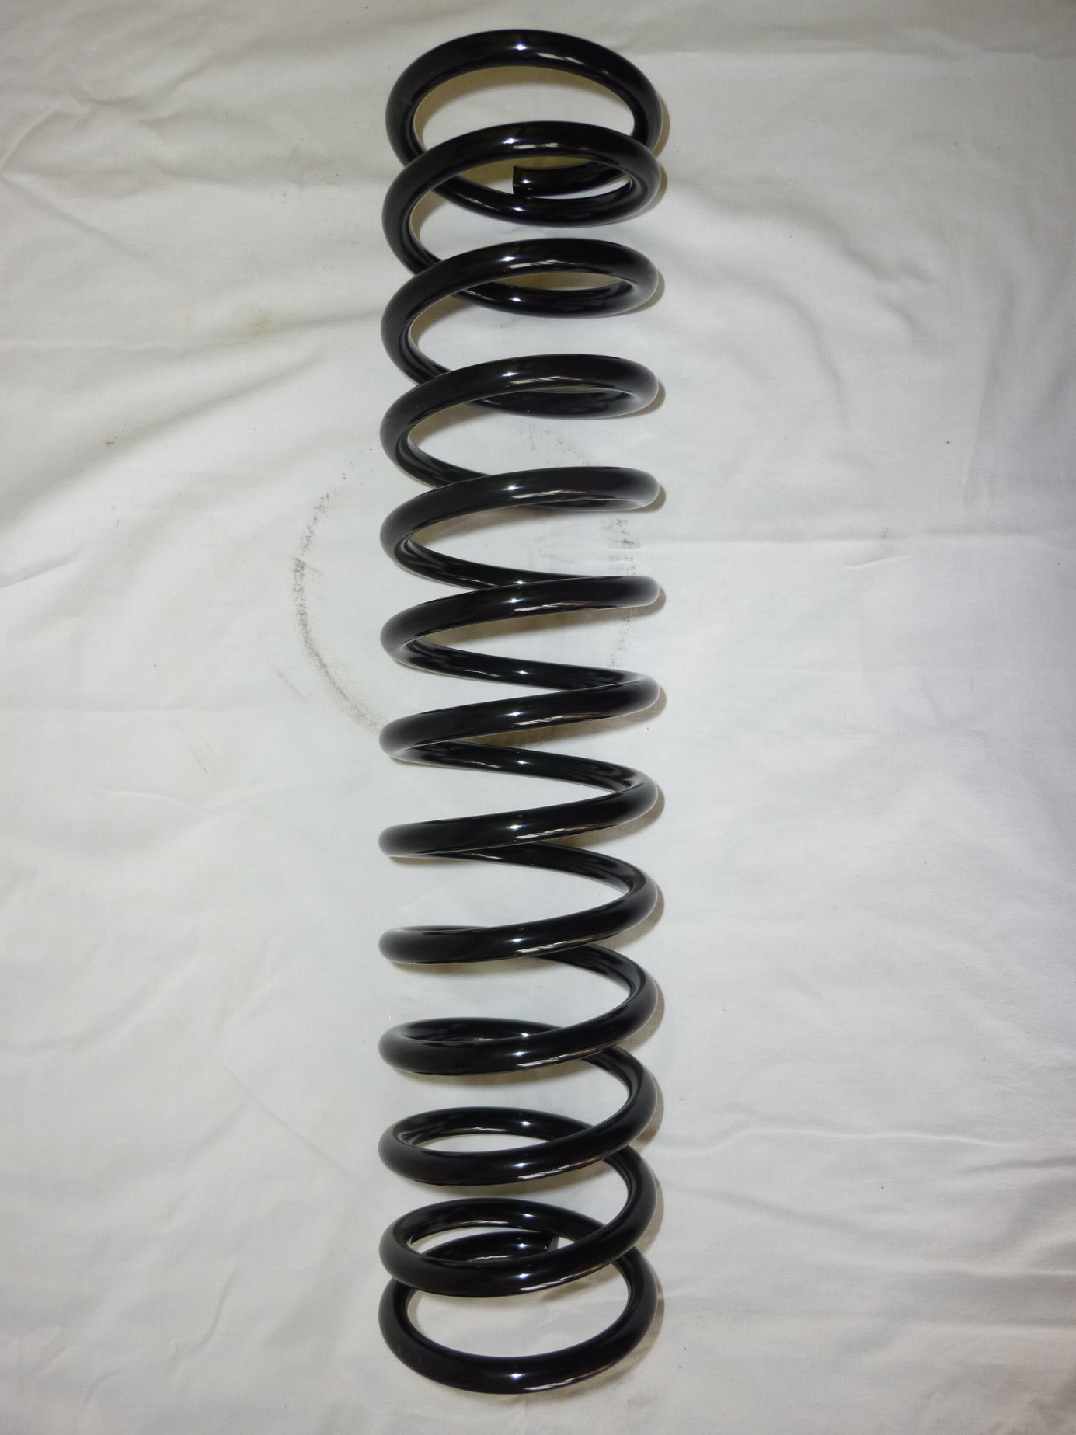
A
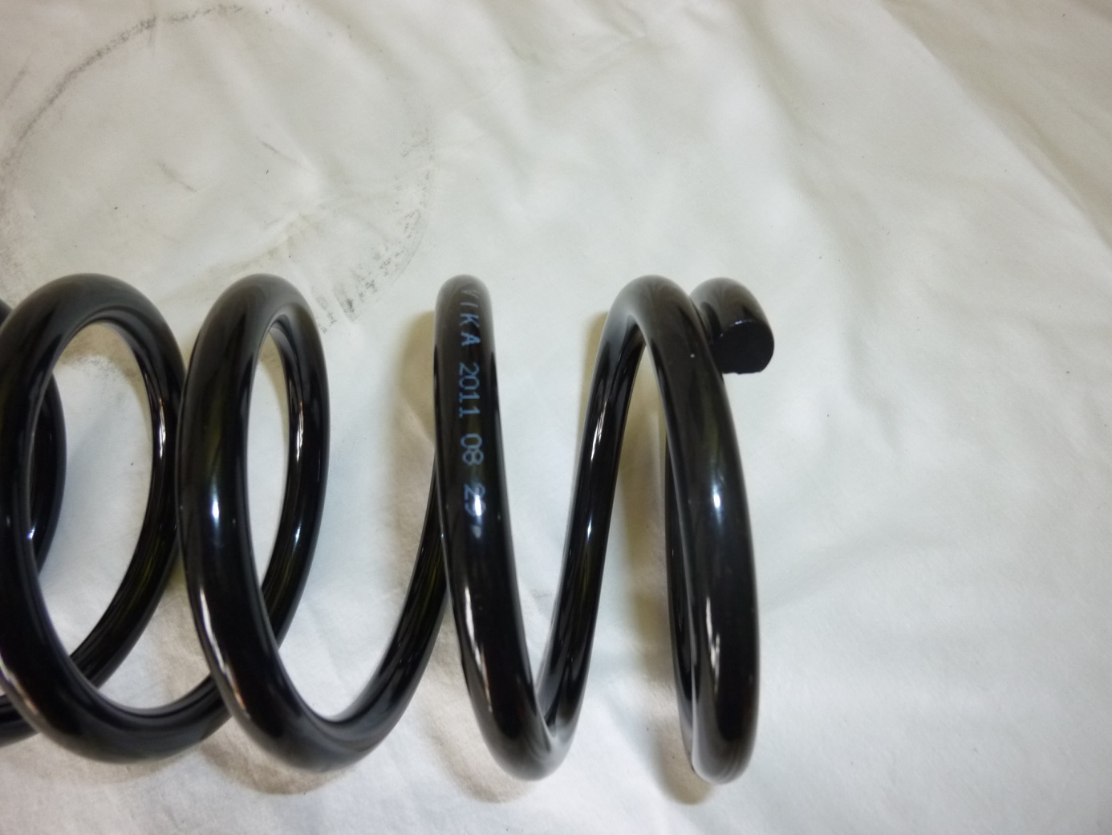
B

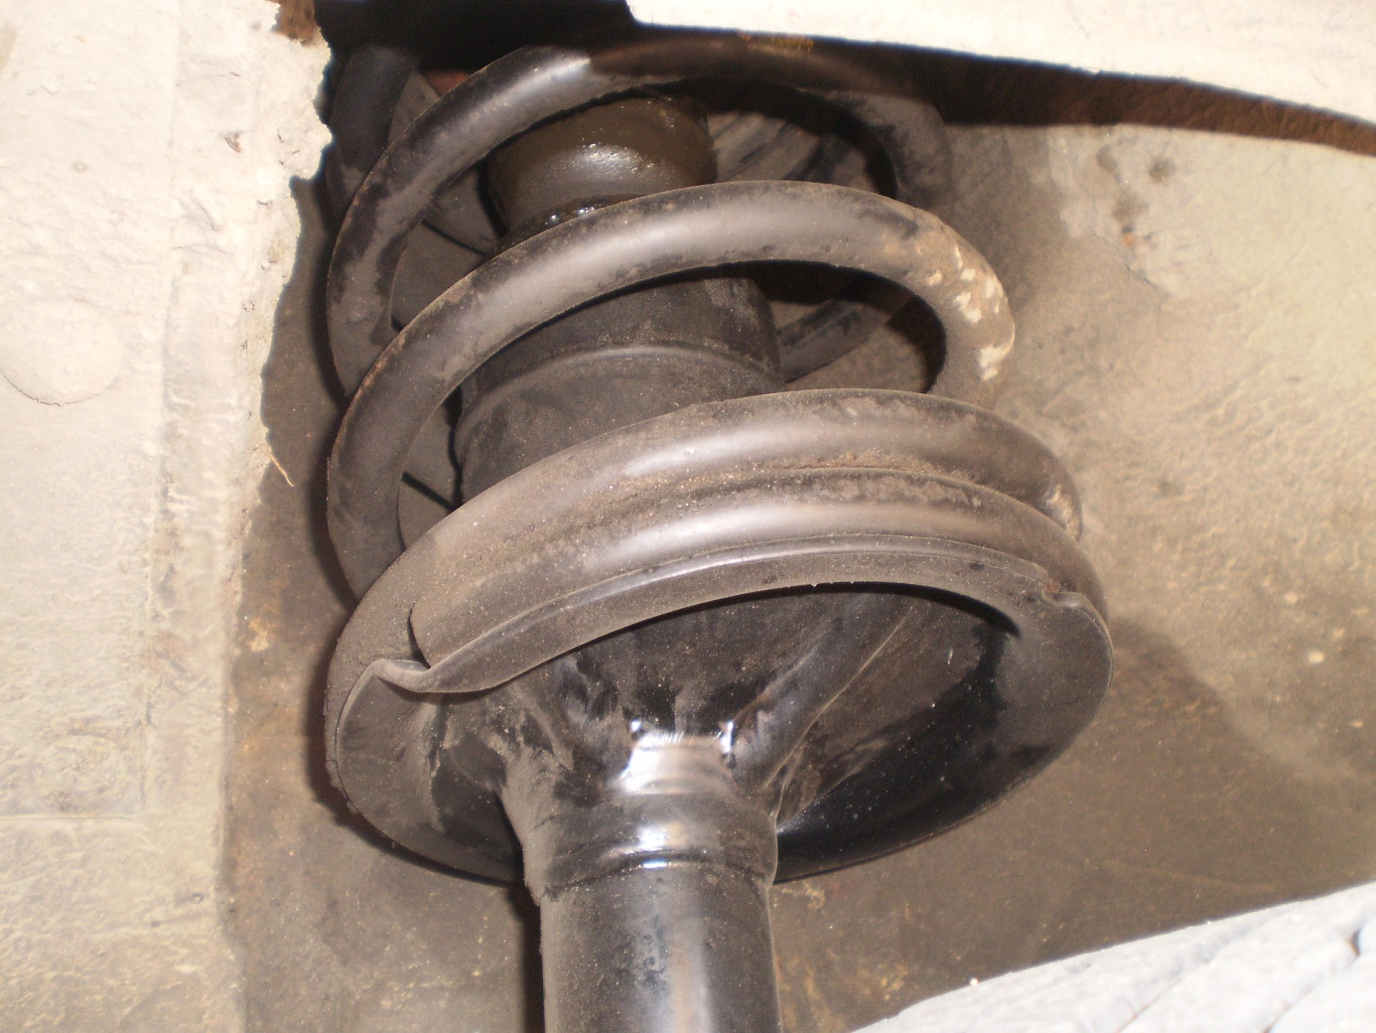
1
C
Otázky pro opakování
- co je na obrázku A - C
- vysvětli účel této součásti
- kde je tato součást umístěna
- vysvětli význam tvaru talířku – pozice 1 na obrázku C
- co je progresivita pérování
- vyjmenuj všechny pružiny používané u motorových vozidel

Autorem materiálu a všech jeho částí, pokud není uvedeno jinak, je Dana Tvrzická

